Тема занятия: «ПИСЬМО ДЕДУ МОРОЗУ»
Цель: Закреплять умение составлять описательный рассказ о предмете.
Задачи: Развивать умение:
- связно и последовательно составлять рассказ,
-употреблять в речи прилагательные и глаголы, согласуя их с существительными,
-использовать в речи разные виды предложений.
Закреплять навыки правильного произношения.
Расширять, обогащать и активизировать словарный запас.
Развивать память, мышление внимание.
Развивать мелкую и общую моторику.
Воспитывать интерес к занятию.
Предварительная работа: изготовление конвертов, заучивание стихов и песен к празднику, загадывание загадок, чтение сказки В. Сутеева «Ёлка» и рассматривание иллюстраций к ней.
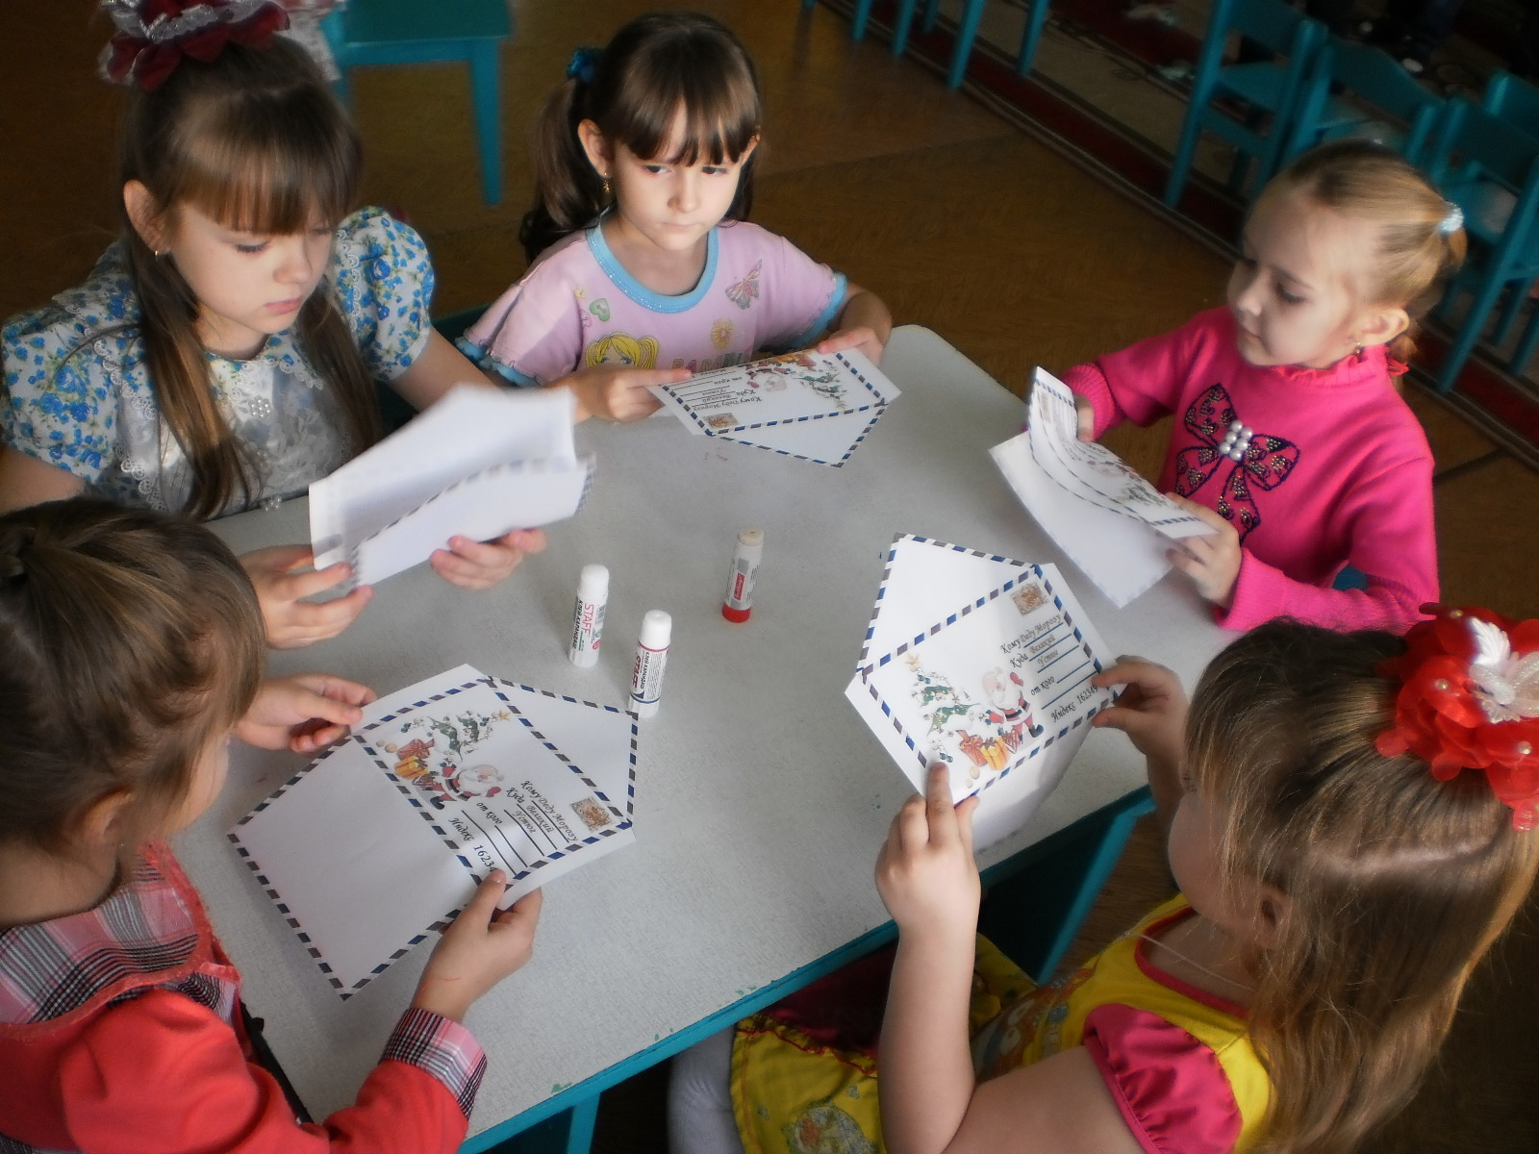
Организационный момент .
Воспитатель: Ребята, сегодня утром, когда я шла в детский сад, мне вручили вот этот большую коробку (показывает).
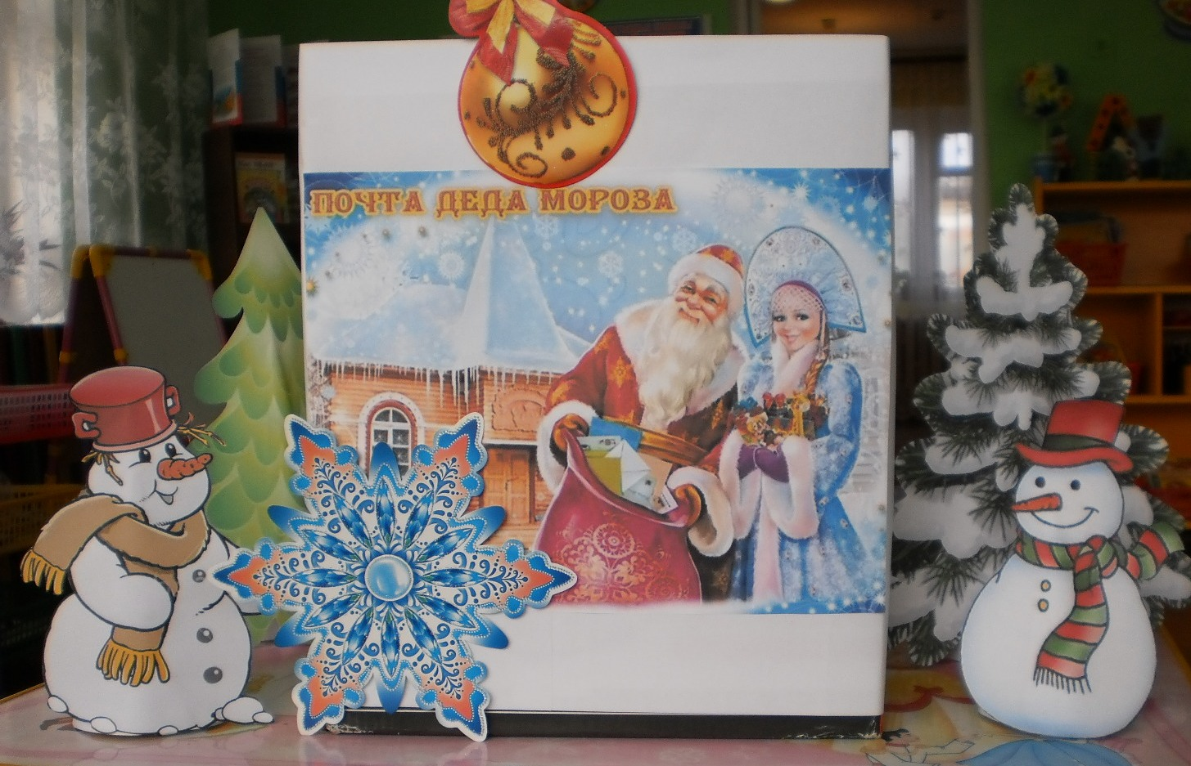
Вы хотите узнать, кто её мне дал? Тогда отгадайте загадку:Что за нелепый человек пробрался в двадцать первый век,Морковкой нос, в руке метла, боится солнца и тепла?(Снеговик!) Воспитатель: Молодцы! Эту коробку мне вручил Снеговик, который помогает Деду Морозу. Это почтовый ящик Деда Мороза. Ой, что это сверху лежит на коробке? (письмо)
Сейчас я открою конверт, и мы узнаем, кто и о чем нам написал письмо .
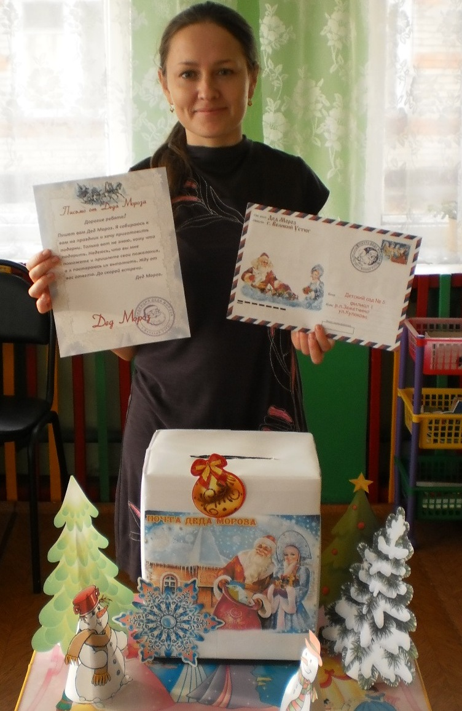
(читаю) :Дорогие ребята!Пишет вам Дед Мороз. Я собираюсь к вам на праздник и хочу приготовить подарки. Только вот не знаю, кому что подарить. Надеюсь, что вы мне поможете и пришлете свои пожелания, а я постараюсь их выполнить. Жду от вас ответа. До скорой встречи. Дед Мороз.
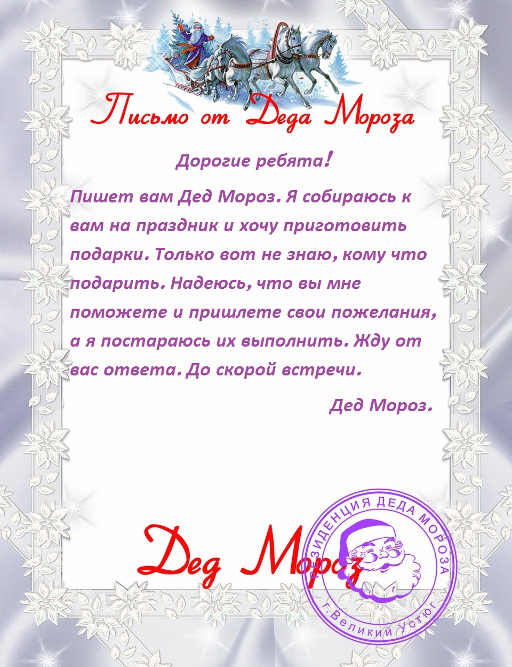
Основная часть. Воспитатель: Ребята, вы хотите помочь Деду Морозу? Тогда пусть каждый из вас подумает, что бы ему хотелось получить в подарок. А чтобы Дед Мороз не перепутал, кому и что подарить, давайте подробно расскажем о наших пожеланиях .Какой предмет? Форма ?Цвет? Размер? Как играть? Ребята, я предлагаю, чтобы Дед Мороз ничего не забыл, давайте каждый из вас нарисует свое пожелание на шаблоне и вложит рисунок в конвертик. И опустит в почтовый ящик Деда Мороза. А чтобы рисунок хорошо получился, нужно потренировать наши пальчики. Пальчиковая гимнастика с речью (дети повторяют с лова и движения руками) :Вьюжки, вьюжки, вьюжки вьют, -локти на столе, кисти рук наклоняют Вдоль по улице метут. вправо – влево, Рублю дрова на чурочки, - пальцы левой руки расставлены, указательным Рублю дрова на чурочки, пальцем правой руки нажать на каждый палецлевой руки и наоборот Горит огонь в печурочке. - перебираем в воздухе поочередно всеми пальцами, На столе горшочек каши - описываем руками форму горшочка (круг),Где большая ложка наша? Вот! - показываем правый кулачок. Вот и вспомнили где у нас правая рука. А теперь берите фломастеры и рисуйте свои «пожелания».
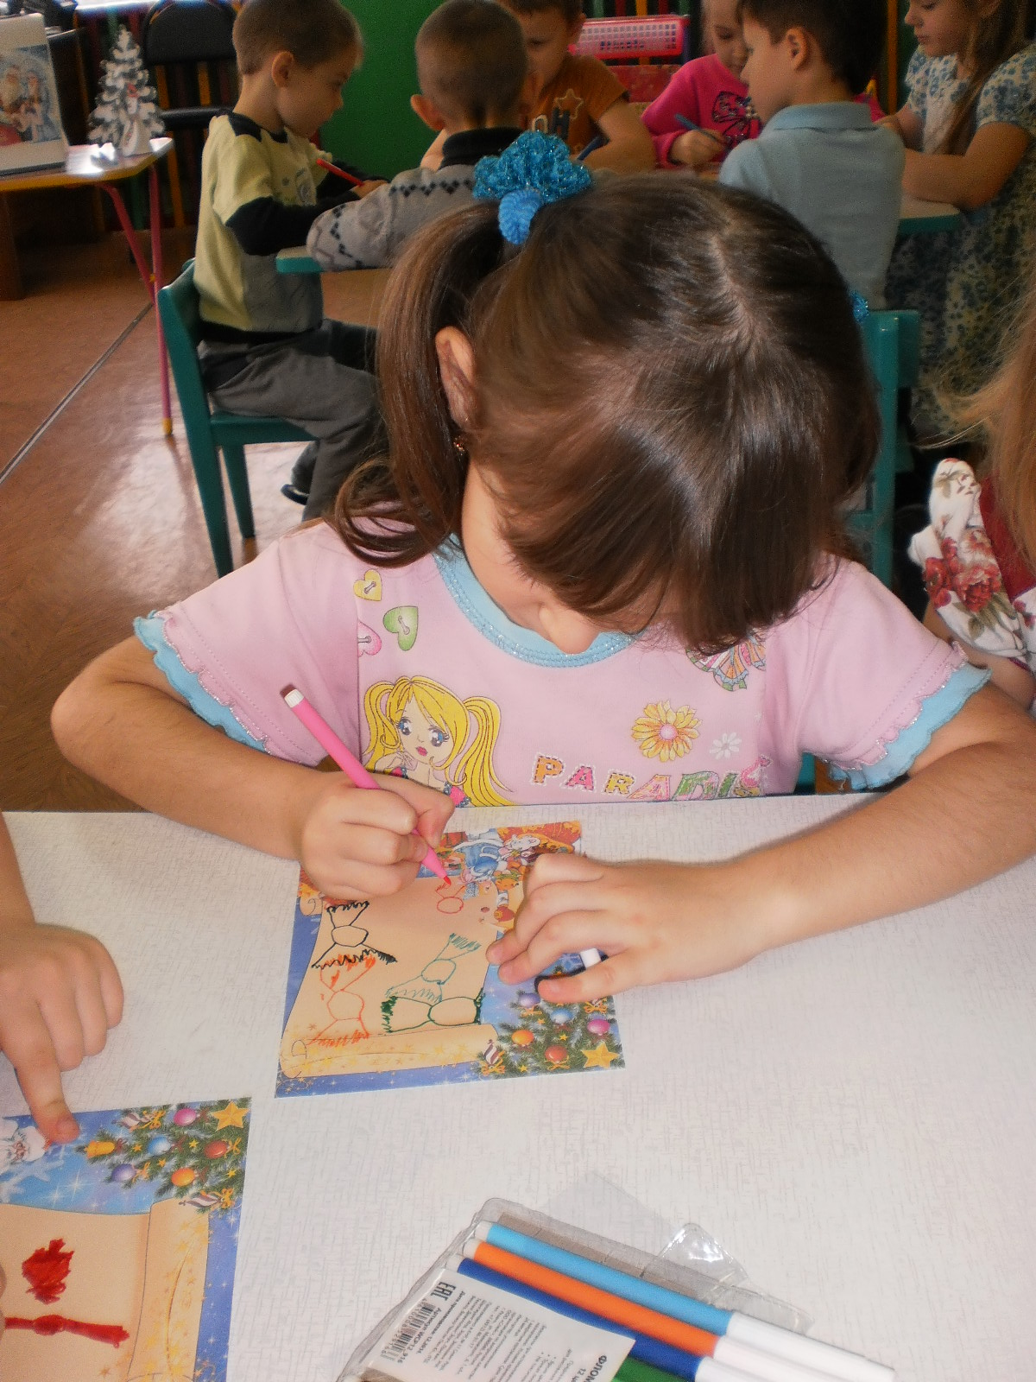
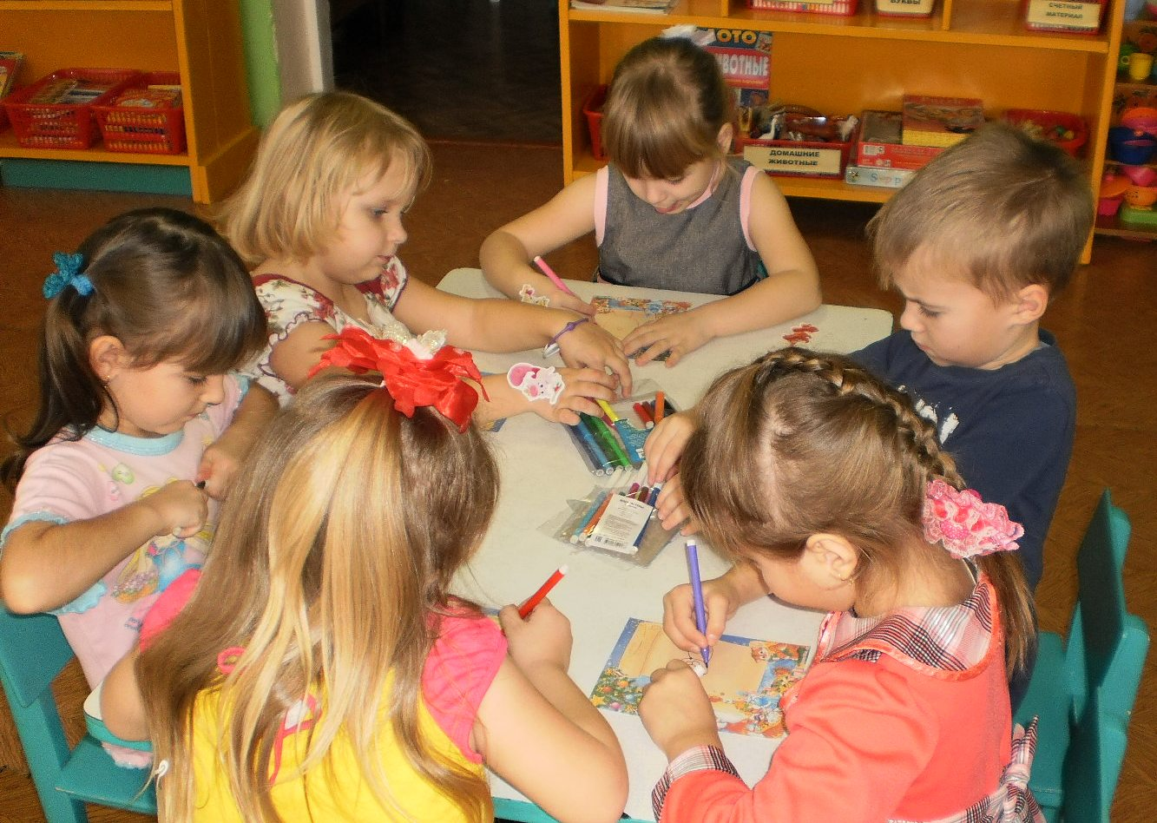
Воспитатель: Ребята, вкладывайте рисунок в конвертик.
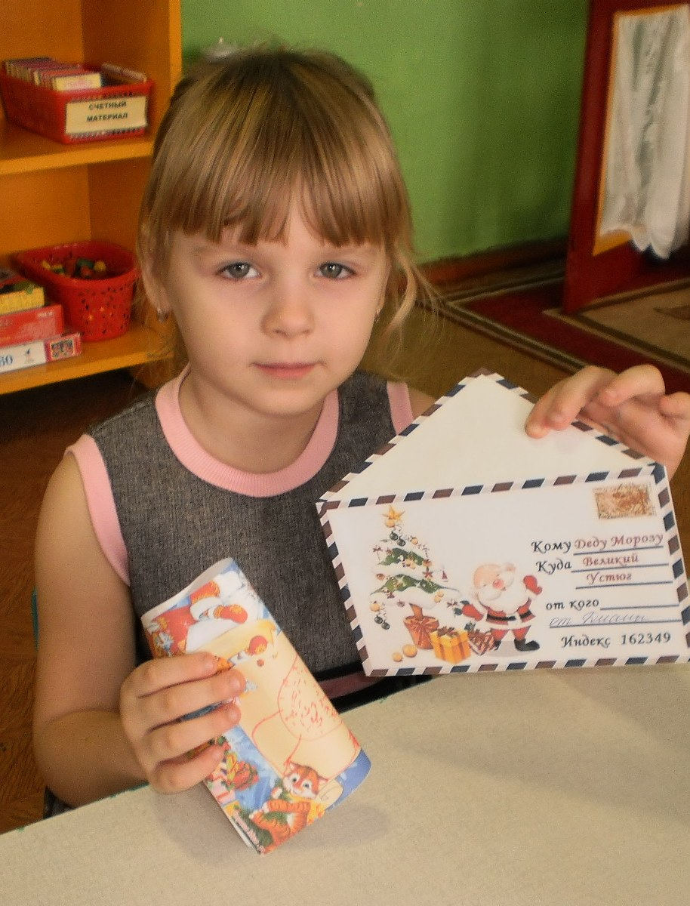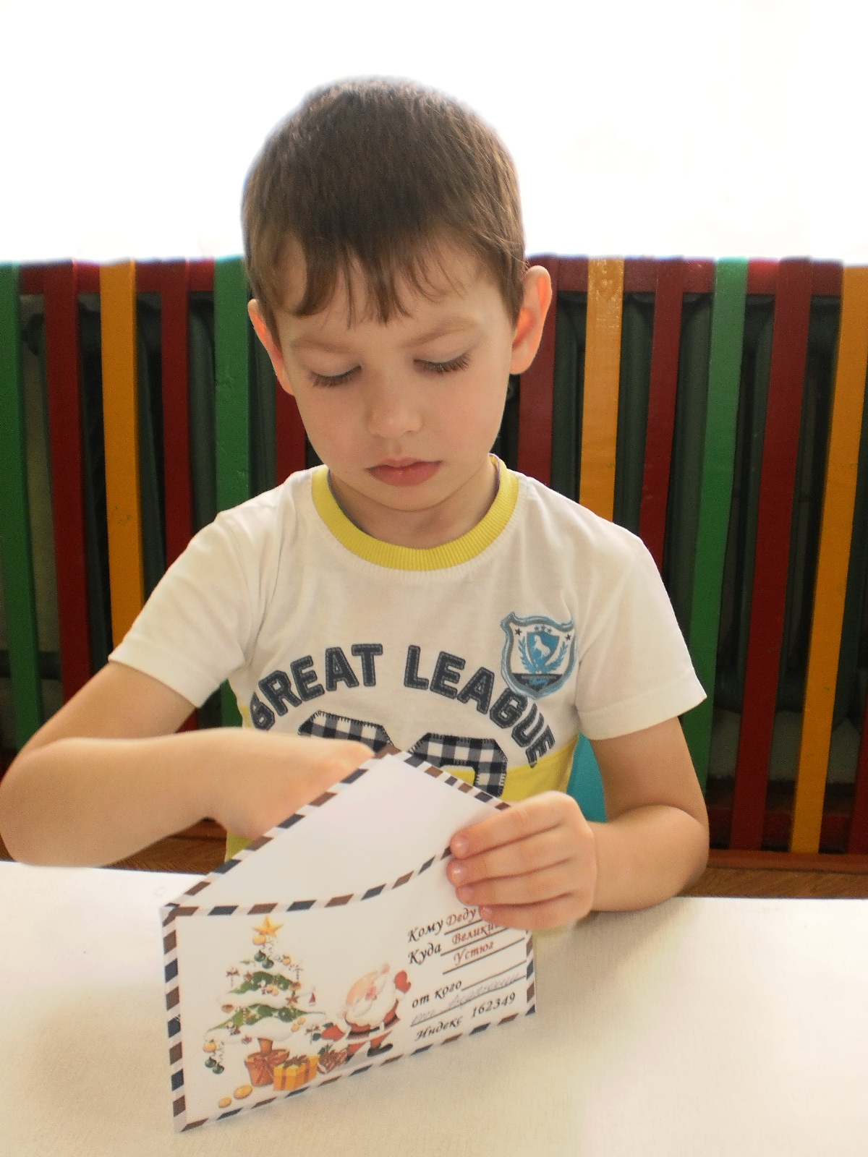

Итог занятия.Дети опускают свои конвертики в почтовый ящик деда Мороза.
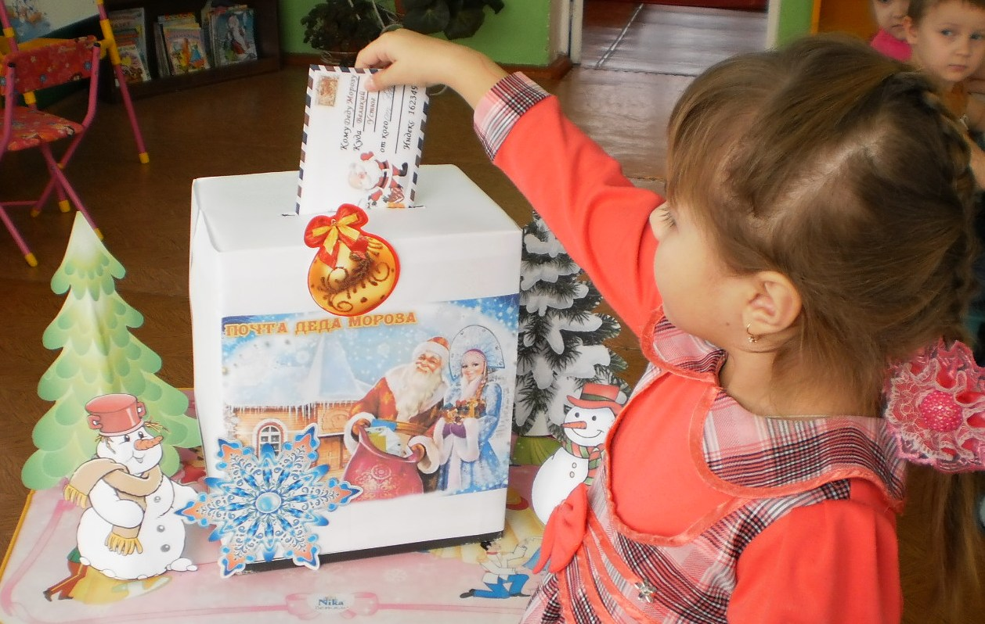

Воспитатель: Ребята, мы с вами сегодня хорошо потрудились, научились подробно рассказывать об игрушках, узнали много новых слов, написали письмо Деду Морозу и теперь он обязательно придет к нам на праздник и подарки принесет. А сейчас давайте встанем в хоровод и споем песенку про Деда Мороза, вдруг он пролетает неподалеку, услышит нашу песню и ему будет приятно (дети встают в круг и поют песню « Ой,Мороз ,Красный нос») .

